温馨提示：
此套题为Word版，请按住Ctrl,滑动鼠标滚轴，调节合适的观看比例，答案解析附后。关闭Word文档返回原板块。
专题强化训练(四)
元素周期表片段在元素推断中的应用
(45分钟 100分)
一、单项选择题(本题包括15小题,每小题4分,共60分)
1.下列化学用语表达错误的是 ( )
A.丙烯的结构简式:CH₃CHCH₂
B.NH₄Br的电子式: 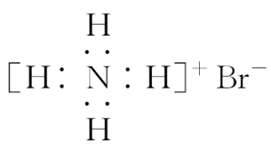
C.原子核内有18个中子的氯原子Cl
D.Mg的原子结构示意图: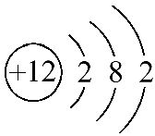
【解析】选B。B项所给NH₄Br的电子式中漏溴离子核外的8个电子,应为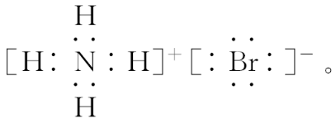
2.(2015·中山模拟)下列有关原子结构和元素周期律的表述不正确的是( )
A.原子序数为15的元素的最高化合价为+5
B.第3周期ⅦA族元素是同周期中非金属性最强的元素
C.自然界中所有碳原子的中子数一定都为6
D.原子序数为12的元素位于元素周期表的第3周期ⅡA族
【解析】选C。原子序数为15的元素为P,为第ⅤA族元素,其最高正价为+5价,A正确;同周期元素中,第ⅦA族元素非金属性最强,B正确;碳元素有多种同位素如¹²C、¹³C、¹⁴C,原子中的中子数不一定为6,C错;12号元素Mg位于第3周期第ⅡA族,D正确。
3.短周期元素X、Y、Z、W的原子序数依次增大,且原子最外层电子数之和为13。X的原子半径比Y的小,X与W同主族,Z是地壳中含量最高的元素。下列说法正确的是 ( )
A.原子半径的大小顺序:r(Y)>r(Z)>r(W)
B.元素Z、W的简单离子的电子层结构不同
C.元素Y的简单氢化物的热稳定性比Z的强
D.只含X、Y、Z三种元素的化合物,可能是离子化合物,也可能是共价化合物
【解析】选D。根据题给信息可推断X、Y、Z、W分别为H、N、O、Na。A项,原子半径大小顺序为r(W)>r(Y)>r(Z),A错;B项,O和Na的简单离子都只有两个电子层,结构相同,B错;C项,H₂O的热稳定性比NH₃的强,C错。
4.(2015·赤峰模拟)短周期主族元素X、Y、Z、W在元素周期表中的位置关系如图,下列推论合理的是 ( )
X | Y
W | Z
A.若Z的核电荷数是Y的两倍,则X为碳元素
B.若W的核电荷数是Y的两倍,则X是氮元素
C.原子半径:Z>Y>X
D.最简单氢化物的稳定性:Y>X>W
【解析】选D。若Z的核电荷数是Y的两倍,Z、Y分别是硫和氧,则X为氮元素,故A错误;若W的核电荷数是Y的两倍,W、Y分别是硅和氮,则X是碳元素,故B错误;同周期从左到右原子半径减小,所以原子半径:X>Y,故C错误;根据元素的非金属性越强,最简单氢化物的稳定性越强,非金属性:Y>X>W,所以最简单氢化物的稳定性:Y>X>W,故D正确。
5.短周期元素X、Y、Z、W在元素周期表中的相对位置如图所示。其中Y所处的周期序数与族序数相等。下列说法正确的是 ( )
 |  | X
Y | Z |  | W
A.原子半径:Y<Z<W
B.气态氢化物的稳定性:X>Z
C.最高价氧化物对应水化物的酸性:Z>W
D.W的最高价氧化物与水反应形成的化合物是离子化合物
【解析】选B。由题意可知Y为Al,根据位置再推出Z、W、X分别为Si、S、N。由元素周期律可判断B正确。
6.(2015·镇江模拟)元素R、X、T、Z、Q在元素周期表中的相对位置如下图所示,其中T单质和H₂在光照的条件下发生爆炸。则下列判断正确的是 ( )
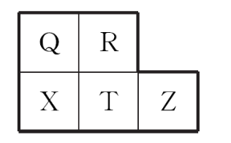
A.五种元素中Z的活动性最弱,T的氧化物对应水化合物酸性最强
B.氢化物的稳定性:R>Q>X;R>T>X
C.Q单质能从溶液中置换出X单质,R单质能从溶液中置换出T单质
D.X阴离子和T阴离子相比,半径:X阴离子的大;还原性:T阴离子的强
【解析】选B。根据T单质和H₂在光照的条件下发生爆炸可知T为氯元素,则Q为氧元素,R为氟元素,X为硫元素,Z为氩元素。A项,T的氧化物对应水化物有多种,最高价氧化物对应水化物HClO₄的酸性最强,没有指明最高价,错误;B项,根据元素周期律氢化物的稳定性:HF>H₂O>H₂S;HF>HCl>H₂S,正确;C项,F₂不能从溶液中置换出Cl₂,因为F₂首先与H₂O反应,错误;D项,X阴离子为S²⁻,T阴离子为Cl⁻,还原性:S²⁻>Cl⁻,错误。
【易错提醒】准确判断元素T是解答本题的关键,学生常因卤素单质与H₂反应的条件记忆不准确而导致错误。F₂、Cl₂、Br₂、I₂与H₂化合的条件分别为暗处剧烈反应、光照剧烈反应、加热反应、高温缓慢反应。
7.(2015·广州模拟)短周期主族元素X、Y、Z、M、W在元素周期表中的相对位置如图,其中Z的核电荷数是Y的两倍。下列说法正确的是 ( )
 | X | Y
W | M | Z
A.M位于元素周期表中第3周期ⅣA族
B.原子半径:Z>M>X
C.气态氢化物的热稳定性:Y>X>W
D.W的氧化物既能与NaOH反应,也能与HF反应,属于两性氧化物
【解析】选C。Z的核电荷数是Y的两倍且Y、Z同主族,故Y为O,Z为S;由五种元素在元素周期表中的相对位置可推知X为N,W为Si,M为P。P位于第3周期第ⅤA族,A错;原子半径P>S>N,B错;气态氢化物热稳定性H₂O>NH₃>SiH₄,C正确;SiO₂可与NaOH反应,也可与HF反应,但不属于两性氧化物,为酸性氧化物,
D错。
8.短周期主族元素W、X、Y和Z的原子序数依次增大。W是形成的化合物种类最多的元素,W和X元素原子内质子数之比为1∶2,Y的最外层电子数为电子层数的2倍。下列说法不正确的是 ( )
A.Z元素位于第3周期ⅦA族
B.原子半径的大小顺序为r(Z)>r(Y)>r(X)
C.WY₂中各原子均满足8电子稳定结构
D.气态氢化物的稳定性:Z>Y>W
【解析】选B。根据提供信息,可以推断W为C,X为Mg,Y为S,Z为Cl。Cl位于第3周期ⅦA族,A对;原子半径:Mg>S>Cl,B错;CS₂的电子式为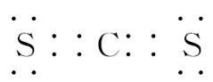,各原子最外层均满足8电子稳定结构,C对;非金属性:Cl>S>C,D对。
9.(2015·石家庄模拟)短周期原子序数依次增大的主族元素R、T、Q、W、Y具有如下信息:①R、Y原子的最外层电子数与电子层数相同;②Q是地壳中含量最高的元素,R与T的核电荷数之和等于Q的核电荷数;
③W与R同主族。下列说法正确的是 ( )
A.Q与W形成的两种常见化合物中含有相同比例的阴、阳离子,属于同种晶体类型
B.T、Q、W、Y的原子半径大小为T<Q<Y<W
C.Q与Y组成的常见物质是一种两性物质,结构中含有共价键
D.由Y和T组成的物质YT是原子晶体,在电子和陶瓷工业上有广泛应用,可以直接由单质Y和T在低温下合成
【解析】选A。Q是地壳中含量最高的元素,所以Q是氧元素,R、Y原子的最外层电子数与电子层数相同,且R的原子序数小于O,若R是Be,符合最外层电子数与电子层数相同,但不符合R与T的核电荷数之和等于Q的核电荷数,所以R是氢元素,则T是氮元素,W与R同主族,则W是钠元素,所以Y是第3周期、第ⅢA族元素Al。A项,O与Na形成的两种常见化合物中含有的阴离子与阳离子的比例相同,都是1∶2,都属于离子晶体,正确;B项,氮原子半径大于氧原子半径,所以T、Q、W、Y的原子半径大小为Q<T<Y<W,错误;C项,Q与Y组成的常见物质是氧化铝,是两性氧化物,但只含有离子键,错误;D项,由Y和T组成的物质AlN是原子晶体,但不是由Al和氮气在低温下直接制取的,错误。
10.(2015·湖南师大附中模拟)有M、X、Y、Z、W五种原子序数依次增大的短周期元素,其中M、Z同主族;X⁺与M²⁻具有相同的电子层结构;离子半径:Z²⁻>W⁻;Y的单质晶体熔点高、硬度大,是一种重要的半导体材料。下列说法正确的是
( )
A.X、M两种元素形成的化合物只能存在离子键
B.元素Y、Z、W形成的单质中,每1 mol它们的单质均含有N_{A}个分子
C.由于W、Z、M元素的氢化物相对分子质量依次减小,所以其沸点依次降低
D.元素W和M的某些单质可作为水处理中的消毒剂
【解析】选D。X为Na,M为O,Y为Si,Z为S,W为Cl。A项,Na₂O₂中含有共价键,错误;B项,Si、S、Cl₂中,Si为原子晶体,不存在分子,错误;C项,HCl、H₂S、H₂O中,H₂O的沸点最高,错误;D项,Cl₂、O₃均可作为水处理中的消毒剂,正确。
【加固训练】X、Y、Z、W是短周期元素,原子序数依次增大。X是原子半径最小的元素;Y元素原子的最外层电子数是电子层数的2倍;Z元素的-1价阴离子、
W元素的+3价阳离子的核外电子排布均与氖原子相同。下列说法正确的
是 ( )
A.X、Y形成的化合物只含有极性键
B.X单质和Z单质在暗处能剧烈反应
C.含W元素的盐溶液一定显酸性
D.Z离子半径小于W离子半径
【解析】选B。X是原子半径最小的元素,为氢元素;Y元素原子的最外层电子数是电子层数的2倍,为碳元素;Z元素的-1价阴离子、W元素的+3价阳离子的核外电子排布均与氖原子相同,则Z为氟元素,W为铝元素。A项,X、Y形成的化合物为烃,可能含有非极性键,错误;B项,H₂与F₂在暗处能剧烈反应,正确;C项,NaAlO₂溶液显碱性,错误;D项,具有相同电子排布的离子,原子序数越大,离子半径越小,所以离子半径:F⁻>Al³⁺,错误。
11.(2015·韶关模拟)下图是部分短周期元素原子半径与原子序数的关系图。则下列说法不正确的是( )
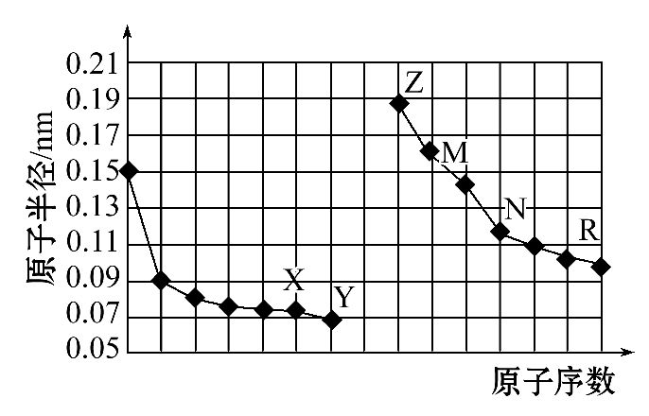
A.Y、R两种元素的气态氢化物及其最高价氧化物的水化物均为强酸
B.简单离子的半径:X>Z>M
C.由X与N两种元素组成的化合物能与氢氟酸反应,也能与强碱反应
D.Z单质不能从M与R元素构成的盐溶液中置换出单质M
【解析】选A。由题给图象可知X、Y、Z、M、N、R依次为O、F、Na、Al、Si、Cl;F无正价,氟元素不存在含氧酸,A错;简单离子半径O²⁻>Na⁺>Al³⁺,B正确;SiO₂可与HF、NaOH反应,C正确;Na的活动性强,与AlCl₃溶液反应时,先与H₂O反应,不能置换出Al,D正确。
12.已知X、Y、Z、W四种短周期主族元素在周期表中的相对位置如图所示,下列说法正确的是 ( )
X |  | Y
Z |  | W
A.Z元素的原子半径可能比Y元素的小
B.Z的原子序数不可能是X的原子序数的2倍
C.W的气态氢化物的稳定性一定比Y的强
D.Z的最高价氧化物的水化物的酸性一定比W的强
【解析】选B。Z比Y多一个电子层,所以半径比Y大,A错误;X是第2周期元素,Z是第3周期元素,设X原子序数为n,则Z原子序数为n+8,若n+8=2n,得n=8,X为O,Z为S,则Y、W为Ne、Ar,与题干矛盾,B正确;同主族从上到下非金属性逐渐减弱,Y的非金属性比W强,则Y的气态氢化物稳定性比W的强,C错误;同一周期从左到右,非金属性逐渐增强,W的非金属性强,则W的最高价氧化物的水化物酸性比Z的强,D错误。
13.(2015·唐山模拟)X、Y、Z、W是短周期元素,原子序数依次递增。X与Z位于同一主族,Y元素的单质既能与盐酸反应也能与NaOH溶液反应,Z原子的最外层电子数是次外层电子数的一半,Y、Z、W原子的最外层电子数之和为14。下列说法正确的是 ( )
A.气态氢化物的稳定性:X<Z <W
B.Y的阳离子半径比W的阴离子半径小
C.X、Z、W氧化物对应水化物酸性的强弱顺序为X<Z<W
D.室温下,含Y元素的盐形成的水溶液其pH<7
【解析】选B。根据题意可推知这几种元素:X是C;Y是Al;Z是Si;W是Cl。A项,元素的非金属性越强,其相应的氢化物的稳定性就越强。元素的非金属性:Cl>C>Si,所以气态氢化物的稳定性:Z<X<W,错误;B项,对于离子核外电子层结构不同的离子来说,离子核外电子层数越多,离子半径就越大,所以Y的阳离子半径比W的阴离子半径小,正确;C项,元素的非金属性越强,其最高价氧化物对应的水化物的酸性就越强,元素的非金属性:Cl>C>Si,所以X、Z、W最高价氧化物对应水化物酸性的强弱顺序为Z<X<W,错误;D项,室温下,含Y元素的盐,如AlCl₃是强酸弱碱盐,弱碱金属阳离子水解使形成的水溶液显酸性,其pH<7;而NaAlO₂则是强碱与弱酸形成的盐,弱酸根离子Al水解消耗水电离产生的H⁺,使溶液显碱性,pH>7,错误。
14.同周期短周期元素W、X、Y、Z,原子序数依次增大,W原子半径最大,Z最高价氧化物的水化物酸性最强,Y的单质与盐酸、氢氧化钠均能反应生成氢气。据此判断下列说法正确的是 ( )
A.Y的单质在空气中加热不会熔化
B.工业上电解熔融的Y、Z的化合物可得Y单质
C.W、Z形成的化合物在水溶液中能电离
D.X的单质在氧气中燃烧产物中含离子键、共价键
【解析】选C。W是钠,X是镁,Y是铝,Z是氯。A项,铝单质加热会熔化,但不会滴落,错误;B项,工业电解熔融的氧化铝得到铝,错误;C项正确;D项,氧化镁中只有离子键,错误。
15.V、W、X、Y是元素周期表中短周期元素,在周期表中的位置关系如下图所示:
 | Y | V
X |  |  |  | W
Z为第4周期常见元素,该元素是人体血液中血红蛋白的组成金属元素。V的最简单氢化物为甲,W的气态氢化物为乙,甲、乙混合时有白烟生成,甲能使湿润的红色石蕊试纸变蓝,W与Z可形成化合物ZW₃。
下列判断正确的是 ( )
A.原子半径:X>Y>V>W
B.X、W的质子数之和与最外层电子数之和的比值为2∶1
C.甲、乙混合时所生成的白烟为离子化合物,但其中含有共价键
D.在足量的沸水中滴入含有16.25 g ZW₃的溶液可得到0.1 mol Z(OH)₃
【解析】选C。根据V、W的气态氢化物的性质,可以推断甲为NH₃、乙为HCl,则V为N,W为Cl,从而可以确定Y为C,X为Al;根据Z是人体血红蛋白中存在的金属元素,则Z为Fe。选项A,原子半径X>W>Y>V,A项错误。选项B,Al、Cl的质子数之和为30,最外层电子数之和为10,二者之比为3∶1,B项错误。选项C,白烟为NH₄Cl,是离子化合物,其中N、H之间的化学键是共价键,C项正确。选项D,沸水中加入FeCl₃溶液得到的是Fe(OH)₃胶体,该反应为可逆反应,溶液中的Fe³⁺不可能完全转化为Fe(OH)₃胶体,D项错误。
二、双项选择题(本题包括5小题,每小题8分,共40分)
16.(2015·韶关模拟)已知X、Y、Z、W四种短周期元素在周期表中的相对位置如图所示,下列说法正确的是 ( )
X | Y
Z | W
A.非金属性:Z<X<Y
B.W的原子序数可能是Y的原子序数的2倍
C.气态氢化物稳定性:Y<W
D.四种元素中不可能有金属元素
【解析】选A、B。由元素性质的递变规律可知A正确;Y非金属性强于W,则气态氢化物稳定性Y>W,C错;若W为S,则Y为O,S的原子序数是O的2倍,B正确;若X为B,则Z为Al,Y为C,W为Si,Al为金属元素,D错。
17.(2015·珠海模拟)短周期元素R、T、Q、W在元素周期表中的相对位置如下图所示,其中Q单质可制成半导体材料。下列判断正确的是 ( )
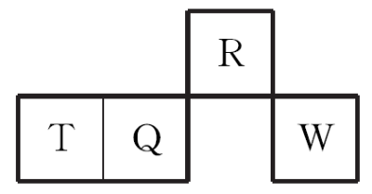
A.W形成的离子半径大于T形成的离子半径
B.W的单质在过量氧气中燃烧生成WO₃
C.最高价氧化物对应水化物的酸性:R<Q
D.T是地壳中含量最多的金属元素,其单质的化学性质较活泼
【解析】选A、D。由题意可知Q为Si,则T为Al,R为N,W为S,离子半径S²⁻>Al³⁺,
A正确;S在氧气中燃烧生成物为SO₂,B错;非金属性N>Si,故酸性HNO₃>H₂SiO₃,
C错;Al为地壳中含量最高的金属元素,性质活泼,D正确。
18.(2015·中山模拟)下图为短周期的一部分,Y原子最外层电子数是其电子层数的2倍,下列说法正确的是 ( )
 | R
X | Y | Z
A.Y的氢化物比Z的氢化物稳定
B.原子半径大小顺序是X>Y>R
C.Y、R形成的化合物YR₂能使酸性KMnO₄溶液褪色
D.四种元素中最高价氧化物水化物的酸性最强的是Y
【解析】选B、C。由元素在周期表中的位置可知Y为第3周期元素,其最外层电子数为电子层数的2倍,则Y为S,故R为O,X为P,Z为Cl,氢化物稳定性HCl>H₂S,A错;B正确;SO₂具有还原性,可使酸性KMnO₄溶液褪色,C正确;四种元素中最高价氧化物对应水化物酸性最强的是HClO₄,D错。
19.(2015·深圳模拟)X、Y、Z、W、Q是原子序数依次增大的五种短周期主族元素。其中只有Z是金属,W的单质是黄色固体,X、Y、W在周期表中的相对位置关系如下图。下列说法正确的是 ( )
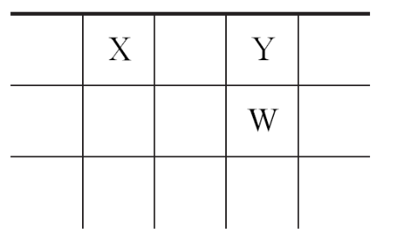
A.Z与Q形成的化合物水溶液不一定显酸性
B.气态氢化物稳定性:Y>W
C.Y的单质比W的单质沸点高
D.原子半径从大到小排列是Z>X>Y>W>Q
【解析】选A、B。由题意可知Y为O,X为C,W为S,Q为Cl,Z可能为Na、Mg或Al,若Z为Na,则NaCl水溶液呈中性,若Z为Mg、Al,则MgCl₂、AlCl₃溶液呈酸性,A正确;气态氢化物稳定性H₂O>H₂S,B正确;S单质常温下为固态,其沸点比O₂高,C错;由原子半径S>O可知D一定错误。
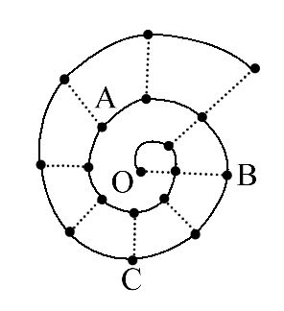
20.(2015·中山模拟)某同学在研究前18号元素时发现,可以将它们排成如图所示的蜗牛形状,图中每个点代表一种元素,其中O点代表氢元素。下列说法中正确的是 ( )
A.虚线相连的元素处于同一族
B.离O点越远的元素原子半径越大
C.B、C最高价氧化物的水化物可相互反应
D.A、B组成的化合物中不可能含有共价键
【解析】选A、C。由题意可知A正确;同周期元素中,核电荷数增大,原子半径减小,B错;B为Na,C为Al,Al(OH)₃可与NaOH反应,C正确;A为O,Na和O组成的化合物Na₂O₂中既含离子键又含共价键,D错。
关闭Word文档返回原板块

